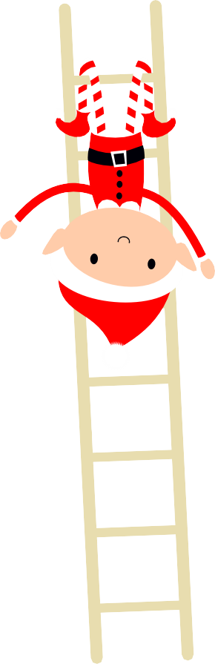
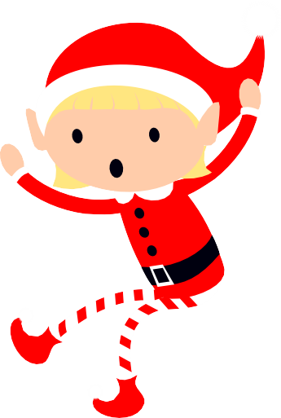
Manó szabályok

Kedves !
Hahó! Mi vagyunk _____ és ! Úgy hallottam, hogy a Mikulás már beszámolt Nektek az érkezésünkről!
Mielőtt belecsapnánk a közös kalandokba, jó, ha tudjátok, hogy van pár
varázsszabály, amit be kell tartanotok!
- szabály: Ne érj hozzánk, ha megérintesz elillan a varázserőnk és nem tudunk éjjel visszarepülni a Mikuláshoz. A szüleid segítségét kérheted, ők megérinthetnek minket!
- szabály: Minden éjjel visszarepülünk az Éjszaki-sarkra, hogy eleséljük a Mikulásnak, hogy milyen csodás napunk volt!
- szabály: Reggel mindig új helyen találsz meg minket! Keresd, hol bújkálunk!
- szabály: Nem mozdulunk, ha ébren vagytok, mert csak éjjel tudjuk használni a
varázserőnket, amikor alszotok!
- szabály: Nyugodtan beszélhetsz hozzánk, a kívánságaidat, titkaidat meghallgatjuk.
- szabály: Karácsony előtt visszatérünk az Éjszaki-sarkra, hogy segíthessünk az
ajándékok elrendezésében!
- szabály: Ha véletleül megérintenél bennünket, ne aggódjatok, egy kis csillámpor, egy kedves dal vagy egy rajz, segíthet visszahozni a varázserőnket!
Alig várjuk már, hogy együtt kalandozhassunk és !

